

Díaz Herrera, Ana

Plaza de San Juan Bosco

(28080) Madrid

Estimado Cliente:

Como habrá visto estos últimos días, hemos presentado nuestro nuevo coche Cybertruck, el cual tuvo una presentación en nuestra sede principal en Las Vegas.

Queremos notificarle que el coche saldrá con un descuento del 30% a todos los clientes de Tesla, también contará con 10 años de garantía, contra robos y accidentes de tráfico, también tendrá un regalo especial a elegir por el comprador, entre ellos se encuentra una moto de tesla o un poni de tesla, todos ellos eléctricos y con pegatina 0, para poder conducir por todas las calles de España.

Es por ello que necesitamos contar con su aprobación en cuantos a estos descuentos y añadidos que seguro les resultaran de su agrado y satisfacción. A continuación, le envió los datos que figuran en nuestra base de datos. Le pido por favor que los revise, y en caso de que alguno aparezca modificado, nos remita el sobre que le hemos adjuntado para poder modificarlo y así pueda disfrutar de nuestras promociones.

|  |  |
| --- | --- |
| Estado civil: | Casado |
| Formación reglada: | Diplomado |
| Situación laboral: | Trabaja |
| Teléfono de contacto: | 643457542 |
| Nacimiento | Madrid |

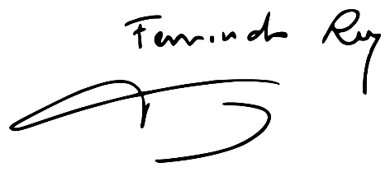

Fernando Rey Trujillo

Director administrativo de Tesla España